**Реферат на тему «Скрипты»**

Командные скрипты можно писать на JS, Visual Basic а также PowerShell.

Результат работы скрипта по выбору цвета:

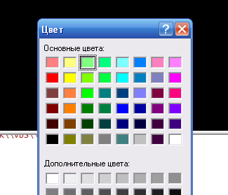



Результат примера 2:

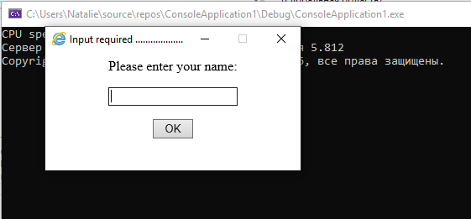

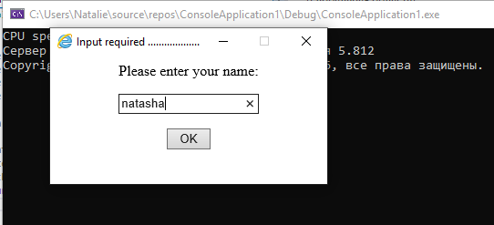

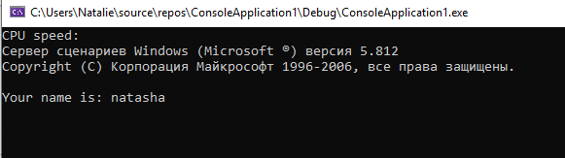

Результат третьего примера:

1. Если файл существовал

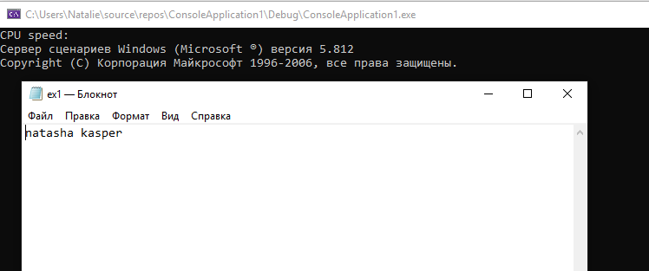

1. Файл не существовал:

